**在常规版本v7.3.13集中平台上做定制开发。**

**具体需求如下：**

1. 集中平台对接微模块动环系统协议《eMTR Modbus协议V1.5--适用于四代腾智.pdf》中的modbusTCP 接口。
2. 微模块动环系统的设备清单有：温湿度 2个，烟雾传感器2个，红外探测器2个，水浸控制器4个，指纹门禁终端 2台。对接的协议需要将以上设备接入平台即可。
3. 设备接入平台的方式，参考监控主机上传主机的方式，可以通过**平台系统设置/设备管理** 自动生成，且可对监控测点进行自定义设置。
4. 协议接入内容参考如下：
5. 机柜信息

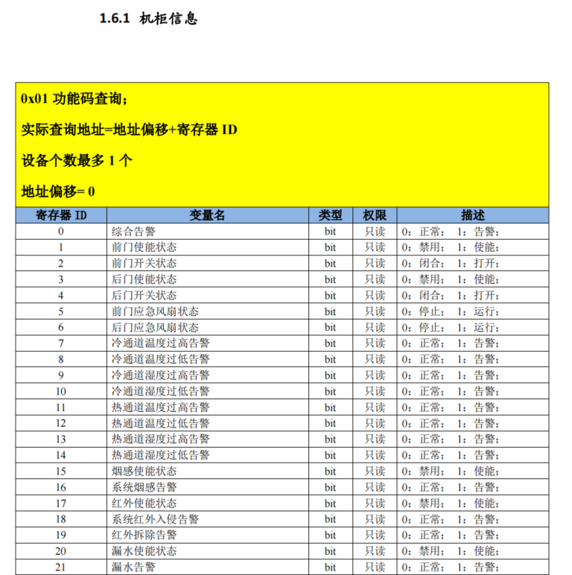

1. 温湿度

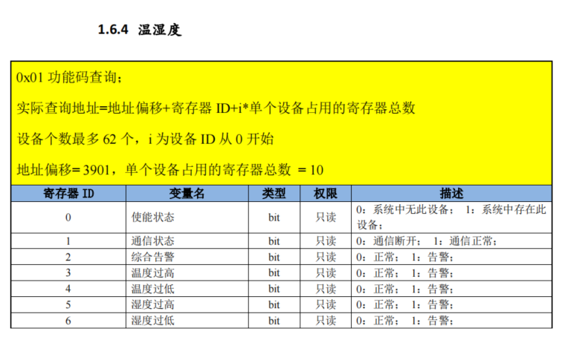

1. 水浸控制器

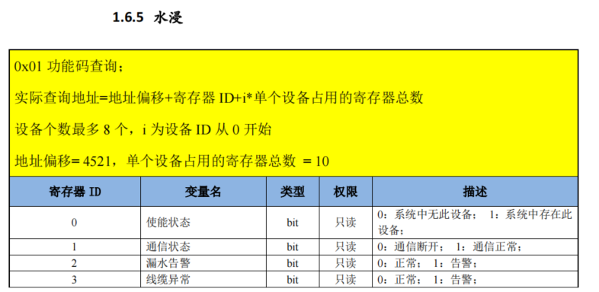

1. 指纹门禁终端

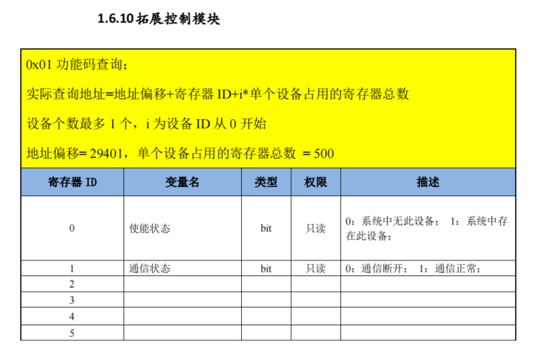

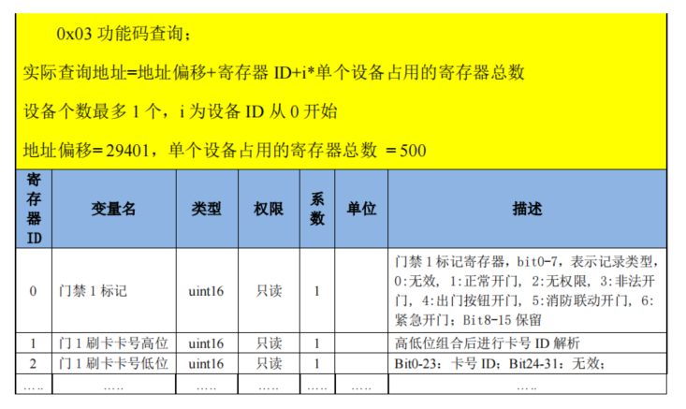

1. 指纹门禁接入定制页面参考如下：

搜索【按卡号】【按门号】【开始时间-结束时间】

刷新最新记录

|  |  |  |  |  |
| --- | --- | --- | --- | --- |
| 序号 | 卡号 | 门号 | 记录状态 | 时间 |
| 1 | 100011 | 门禁1 | 正常开门 | 2024-11-13 08:30 |
| 2 | 100012 | 门禁2 | 出门按钮开门 | 2024-11-13 08:32 |
| 3 |  |  |  |  |
|  |  |  |  |  |
|  |  |  |  |  |

下一页

上一页